# SVN教程

1. 下载地址：<https://tortoisesvn.net/downloads.html>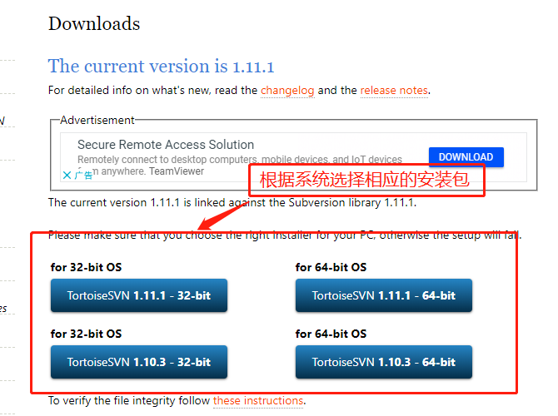
2. 安装步骤  
    1>.next  
    .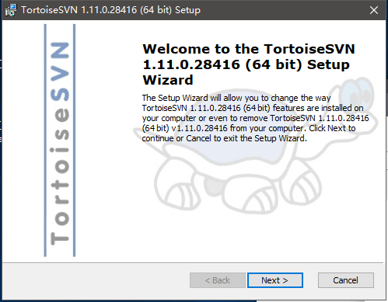  
      
     
     
     
    2>.点击第二项，选Will be installed on local hard drive 来安装svn.exe,IDEA配置时会用到  
    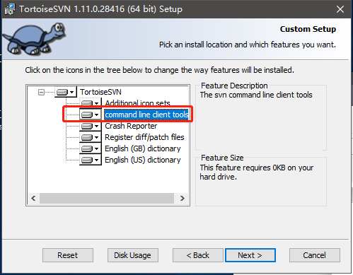
3. .后面直接下一步下一步完成就行，如果有需要 可以改变安装路径

3.使用：

1>.文件夹直接check out  
 进入文件夹后 右键=》选择SVN Checkout，除下图，其他默认即可。  
 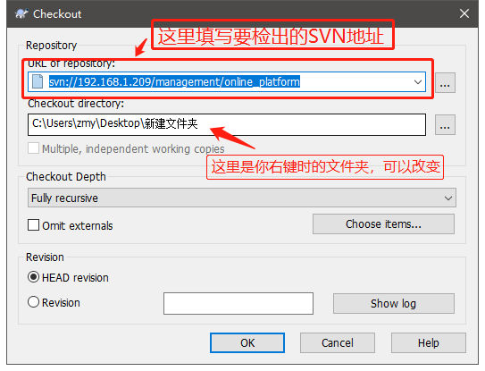  
 检出结果如下图  
 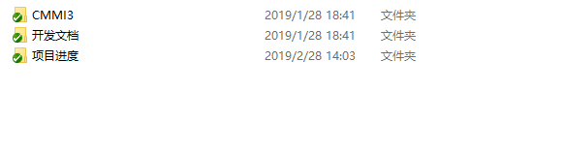

2>.IDEA 检出项目  
 进入IDEA，选择下图目录  
 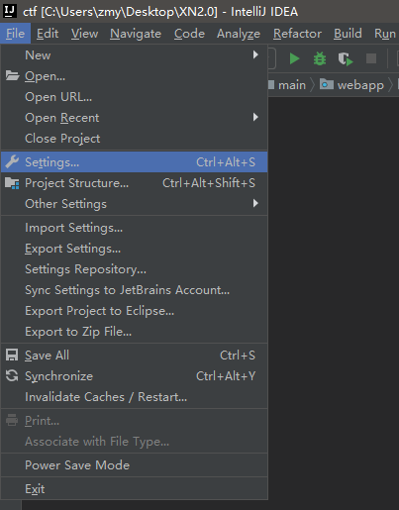  
 进入Setting，选择Version Control  
 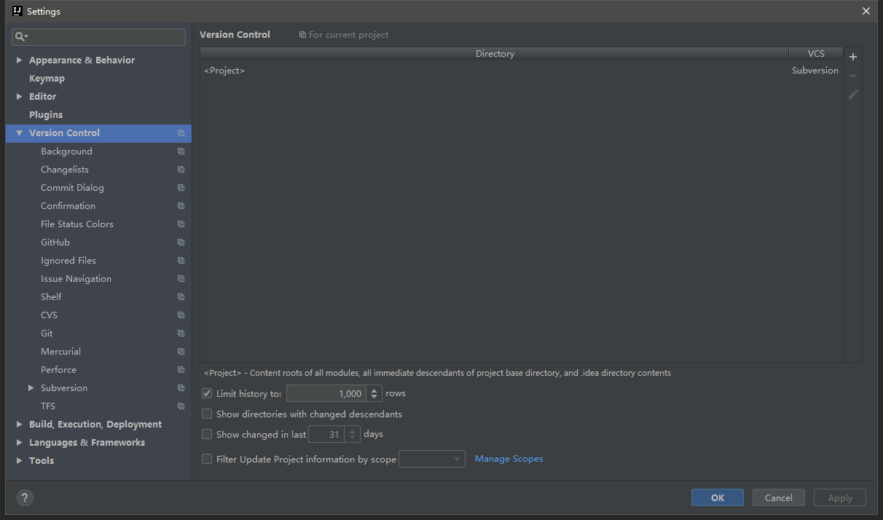  
 选择列表的Subversion，修改下图的路径为你刚才安装的SVN路径Bin目录下的 svn.exe,然后点击OK  
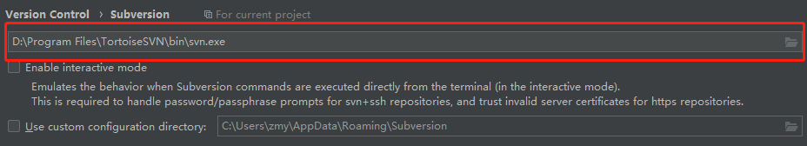

SVN的默认安装路径为C:\Program Files\TortoiseSVN\bin\svn.exe

选择第一列的VCS => Checkout from Version Control => Subversion  
 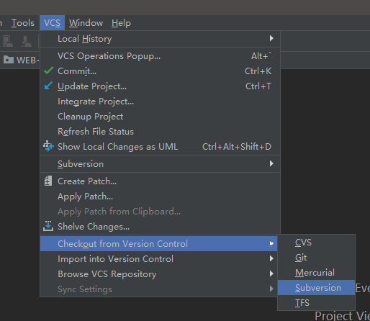

结果如下图，点击 + 号，填入需要的SVN地址  
 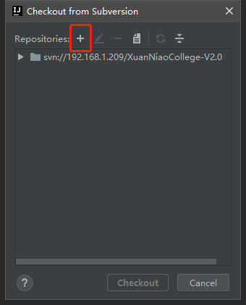

如下图，填入后 OK即可  
 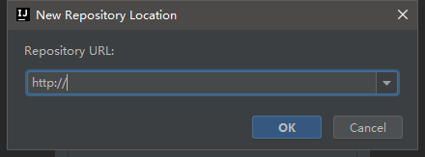

教程结束，希望对你有所帮助！